Федеральное агентство по образованию

Пермский национальный исследовательский политехнический университет

Кафедра вычислительной математики и механики

ЛАБОРАТОРНАЯ РАБОТА № 1

Проектирование и реализация продукционной БЗ

Выполнил:

студент гр. ИСТ-19-2б А.А. Михайлишин

Пермь 2022

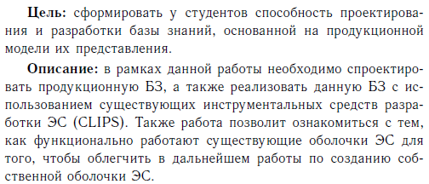

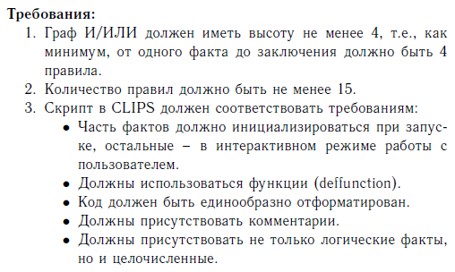

СИМПТОМЫ:

Работа периферийных устройств

Самопроизвольное выключение компьютера

Короткий звуковой сигнал при включении компьютера

Загрузка операционный системы

Включение компьютера

Артефакты на экране компьютера

Самопроизвольная перезагрузка компьютера

Запах гари

Изображение на экране компьютера

Температура процессора >90

Синий экран смерти

Лаги и заторможенность работы компьютера

**1. Описание БЗ в нотации IF-THEN**

ПРАВИЛА НЕИСПРАВНОСТЕЙ:

Правило: ошибка настроек BIOS

IF «работает периферия» = «нет» AND «выкл. ПК» = «да» AND «звук. сигнал» = «нет» THEN «ошибка настроек BIOS» = «да»

Правило: ошибка южного моста

IF «ПК включается» = «нет» OR «артефакты на экране» = «да» THEN «ошибка южного моста» = «да»

Правило: ошибка северного моста

IF «самоперезагрузка» = «да» THEN «ошибка северного моста» = «да»

Правило: перегрев

IF («запах гари» = «да» AND «наличие изображения» = «нет») OR «темпиратура» > 90 THEN «перегрев» = «да»

Правило: ножки процессора

IF «наличие изображения» = «да» THEN «погнуты ножки процессора» = «да»

ПРАВИЛА КОМПОНЕНТОВ:

Правило: BIOS

IF «ошибка настроек BIOS» = «да» OR «загружается OS» = «нет» THEN «проблема в BIOS» = «да»

Правило: PB

IF «вкл. ПК» = «нет» THEN «проблема в PB» = «да»

Правило: MB

IF «ошибка южного моста» = «да» OR «ошибка северного моста» = «да» THEN «проблема в MB» = «да»

Правило: CPU

IF «перегрев» = «да» OR «погнуты ножки процессора» = «да» THEN «проблема в CPU» = «да»

Правило: GPU

IF «наличие изображения» = «да» AND «синий экран смерти» = «да» THEN «проблема в GPU» = «да»

Правило: RAM

IF «синий экран смерти» = «нет» AND «загрузка OS» = «нет» THEN «проблема в RAM» = «да»

Правило: HDD

IF «лаги компьютера» = «да» OR «самоперезагрузка» = «да» THEN «проблема в HDD» = «да»

ПРАВИЛА СОВЕТОВ ПО РЕМОНТУ:

Правило: серьёзная поломка

IF «BIOS» = «да» AND «PB» = «да» AND «MB» = «да» AND «CPU» = «да» AND «GPU» = «да» AND «RAM» = «да» AND «HDD» = «да» THEN «отнести в сервис» = «да»

Правило: самостоятельный ремонт

IF «BIOS» = «да» OR «RAM» = «да» OR «HDD» = «да» THEN «починить самостоятельно» = «да»

Правило: замена на новое

IF «PM» = «да» OR «MB» = «да» OR «GPU» = «да» THEN «купить новое» = «да»

**2. Визуально оформленный граф**

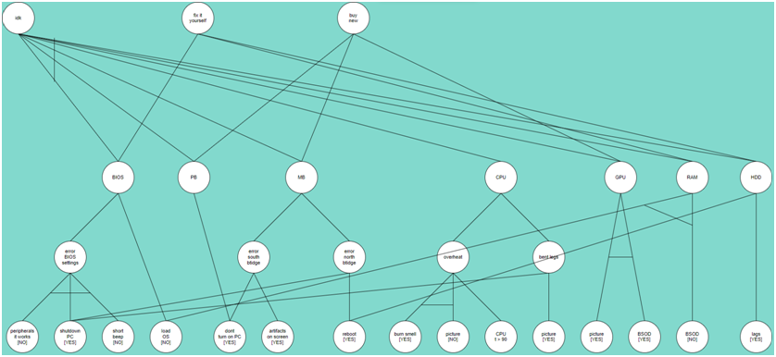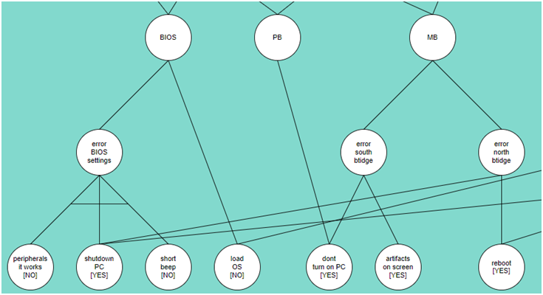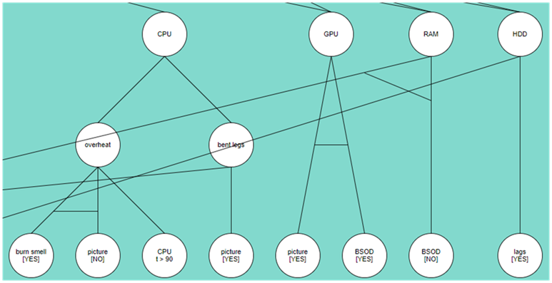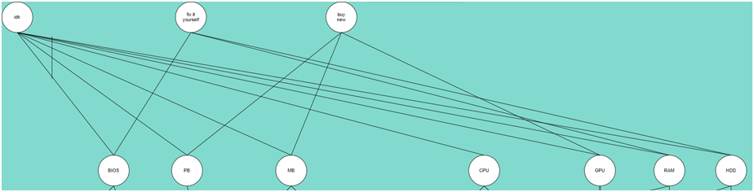

**3. Скрипт правил в системе CLIPS**

(deffunction ask-value (?question)

(print ?question)

(bind ?answer (read))

?answer

)

(deffunction ask-question (?question $?allowed-values)

(print ?question)

(bind ?answer (read))

(if (lexemep ?answer)

then (bind ?answer (lowcase ?answer))

)

(while (not (member$ ?answer ?allowed-values)) do

(print ?question)

(bind ?answer (read))

(if (lexemep ?answer)

then (bind ?answer (lowcase ?answer))

)

)

?answer

)

(deffunction yes-or-no (?question)

(bind ?response (ask-question ?question yes no y n))

(if (or (eq ?response yes) (eq ?response y))

then yes

else no

)

)

(defrule ask-peripherals "Перефирия"

(not (solution ?))

(not (peripherals ?))

=>

(assert (peripherals (yes-or-no "Переферия работает?")))

)

(defrule ask-shutdown "Выкл ПК"

(not (solution ?))

(not (shutdown ?))

=>

(assert (shutdown (yes-or-no "ПК самопроизвольно выключается?")))

)

(defrule ask-beep "Звуковой сигнал"

(not (solution ?))

(not (beep ?))

=>

(assert (beep (yes-or-no "При включении слышен короткий звуковой сигнал?")))

)

(defrule ask-loadOS "Загрузка ОС"

(not (solution ?))

(not (loadOS ?))

=>

(assert (loadOS (yes-or-no "ОС загружается?")))

)

(defrule ask-turnON "Вкл ПК"

(not (solution ?))

(not (turnON ?))

=>

(assert (turnON (yes-or-no "ПК включается?")))

)

(defrule ask-artifacts "Артифакты"

(not (solution ?))

(not (artifacts ?))

=>

(assert (artifacts (yes-or-no "На экране появляются артифакты?")))

)

(defrule ask-load "Перезагрузка ПК"

(not (solution ?))

(not (load ?))

=>

(assert (load (yes-or-no "ПК произвольно перезагружается?")))

)

(defrule ask-burnSmell "Запах гари"

(not (solution ?))

(not (burnSmell ?))

=>

(assert (burnSmell (yes-or-no "Чувствуется запах гари?")))

)

(defrule ask-picture "Изображение"

(not (solution ?))

(not (picture ?))

=>

(assert (picture (yes-or-no "Есть изображение на мониторе?")))

)

(defrule ask-temp "Температура"

(not (solution ?))

(not (temp ?))

=>

(assert (temp (ask-value "Какая температура процессора?")))

)

(defrule ask-bsod "Синий экран смерти"

(not (solution ?))

(not (bsod ?))

=>

(assert (bsod (ask-value "Появляется синий экран смерти?")))

)

(defrule ask-lags "Лаги"

(not (solution ?))

(not (lags ?))

=>

(assert (lags (ask-value "ПК лагает?")))

)

(defrule rule-errorBIOS "Ошибка БИОС"

(and

(and

(peripherals no)

(shutdown yes)

)

(beep no)

)

(not (solution ?))

=>

(assert (errorBIOS yes))

(print "Вероятнее всего, у вас слетели настройки BIOS" crlf)

)

(defrule rule-southBridge "Южный мост"

(or

(turnON yes)

(artifacts yes)

)

(not (solution ?))

=>

(assert (southBridge yes))

(print "Вероятнее всего, у вас проблемы с южным мостом" crlf)

)

(defrule rule-northBridge "Северный мост"

(or

(reboot yes)

(shutdown yes)

)

(not (solution ?))

=>

(assert (northBridge yes))

(print "Вероятнее всего, у вас проблемы с северным мостом" crlf)

)

(defrule rule-overheat "Перегрев"

(or

(and

(burnSmell yes)

(picture no)

)

(temp > 90)

)

(not (solution ?))

=>

(assert (overheat yes))

(print "Вероятнее всего, у вас перегрев" crlf)

)

(defrule rule-legs "Ножки"

(picture yes)

(not (solution ?))

=>

(assert (legs yes))

(print "Вероятнее всего, у вас погнуты ножки" crlf)

)

(defrule rule-bios "BIOS"

(or

(errorBIOS yes)

(loadOS no)

)

(not (solution ?))

=>

(assert (bios yes))

(print "Верятнее всего, проблема в BIOS" crlf)

)

(defrule rule-pb "PB"

(turnON yes)

(not (solution ?))

=>

(assert (pb yes))

(print "Верятнее всего, проблема с блоком питания" crlf)

)

(defrule rule-mb "MB"

(or

(southBridge yes)

(northBridge yes)

)

(not (solution ?))

=>

(assert (mb yes))

(print "Верятнее всего, проблема с материнской платой" crlf)

)

(defrule rule-cpu "CPU"

(or

(overheat yes)

(legs yes)

)

(not (solution ?))

=>

(assert (cpu yes))

(print "Верятнее всего, проблема с процессором" crlf)

)

(defrule rule-gpu "GPU"

(and

(picture yes)

(bsod yes)

)

(not (solution ?))

=>

(assert (gpu yes))

(print "Верятнее всего, проблема с видеокартой" crlf)

)

(defrule rule-ram "RAM"

(and

(bsod no)

(loadOS no)

)

(not (solution ?))

=>

(assert (ram yes))

(print "Верятнее всего, проблема с оперативной памятью" crlf)

)

(defrule rule-hdd "HDD"

(or

(lags yes)

(lreboot yes)

)

(not (solution ?))

=>

(assert (hdd yes))

(print "Верятнее всего, проблема с жётким диском" crlf)

)

(defrule rule-idk "Нет ответа"

(and

(and

(and

(and

(and

(and

(bios yes)

(pb yes)

)

(mb yes)

)

(cpu yes)

)

(gpu yes)

)

(ram yes)

)

(hdd yes)

)

(not (solution ?))

=>

(assert (solution yes))

(print "Верятнее всего, у вас слижком глубокая проблема. Jnytcbnt d cthdbc" crlf)

)

(defrule rule-hdd "Отремантировать"

(or

(or

(bios yes)

(hdd yes)

)

(ram yes)

)

(not (solution ?))

=>

(assert (solution yes))

(print "Побробуйте починить самостоятельно" crlf)

)

(defrule rule-hdd "Замена комплектующих"

(or

(or

(pb yes)

(mb yes)

)

(gpu yes)

)

(not (solution ?))

=>

(assert (solution yes))

(print "Замените комплектующие" crlf)

)